Karya Tulis Ilmiah

Profil Waktu Tunggu Resep Rawat Inap Pasien Pulang
di Rumah Sakit X Jakarta Utara Periode
April 2020


Oleh:
Ignatius Kuntjoro Adi Kusumasmoro
P2.48.40.11.9161

JURUSAN FARMASI
POLITEKNIK KESEHATAN KEMENKES JAKARTA II
2020
Profil Waktu Tunggu Resep Rawat Inap Pasien Pulang
di Rumah Sakit X Jakarta Utara Periode
April 2020

Karya Tulis Ilmiah
Diajukan sebagai salah satu syarat memperoleh gelar Ahli Madya Kesehatan bidang Farmasi

Oleh:
Ignatius Kuntjoro Adi Kusumasmoro
P2.48.40.11.9161

JURUSAN FARMASI
POLITEKNIK KESEHATAN KEMENKES JAKARTA II
2020

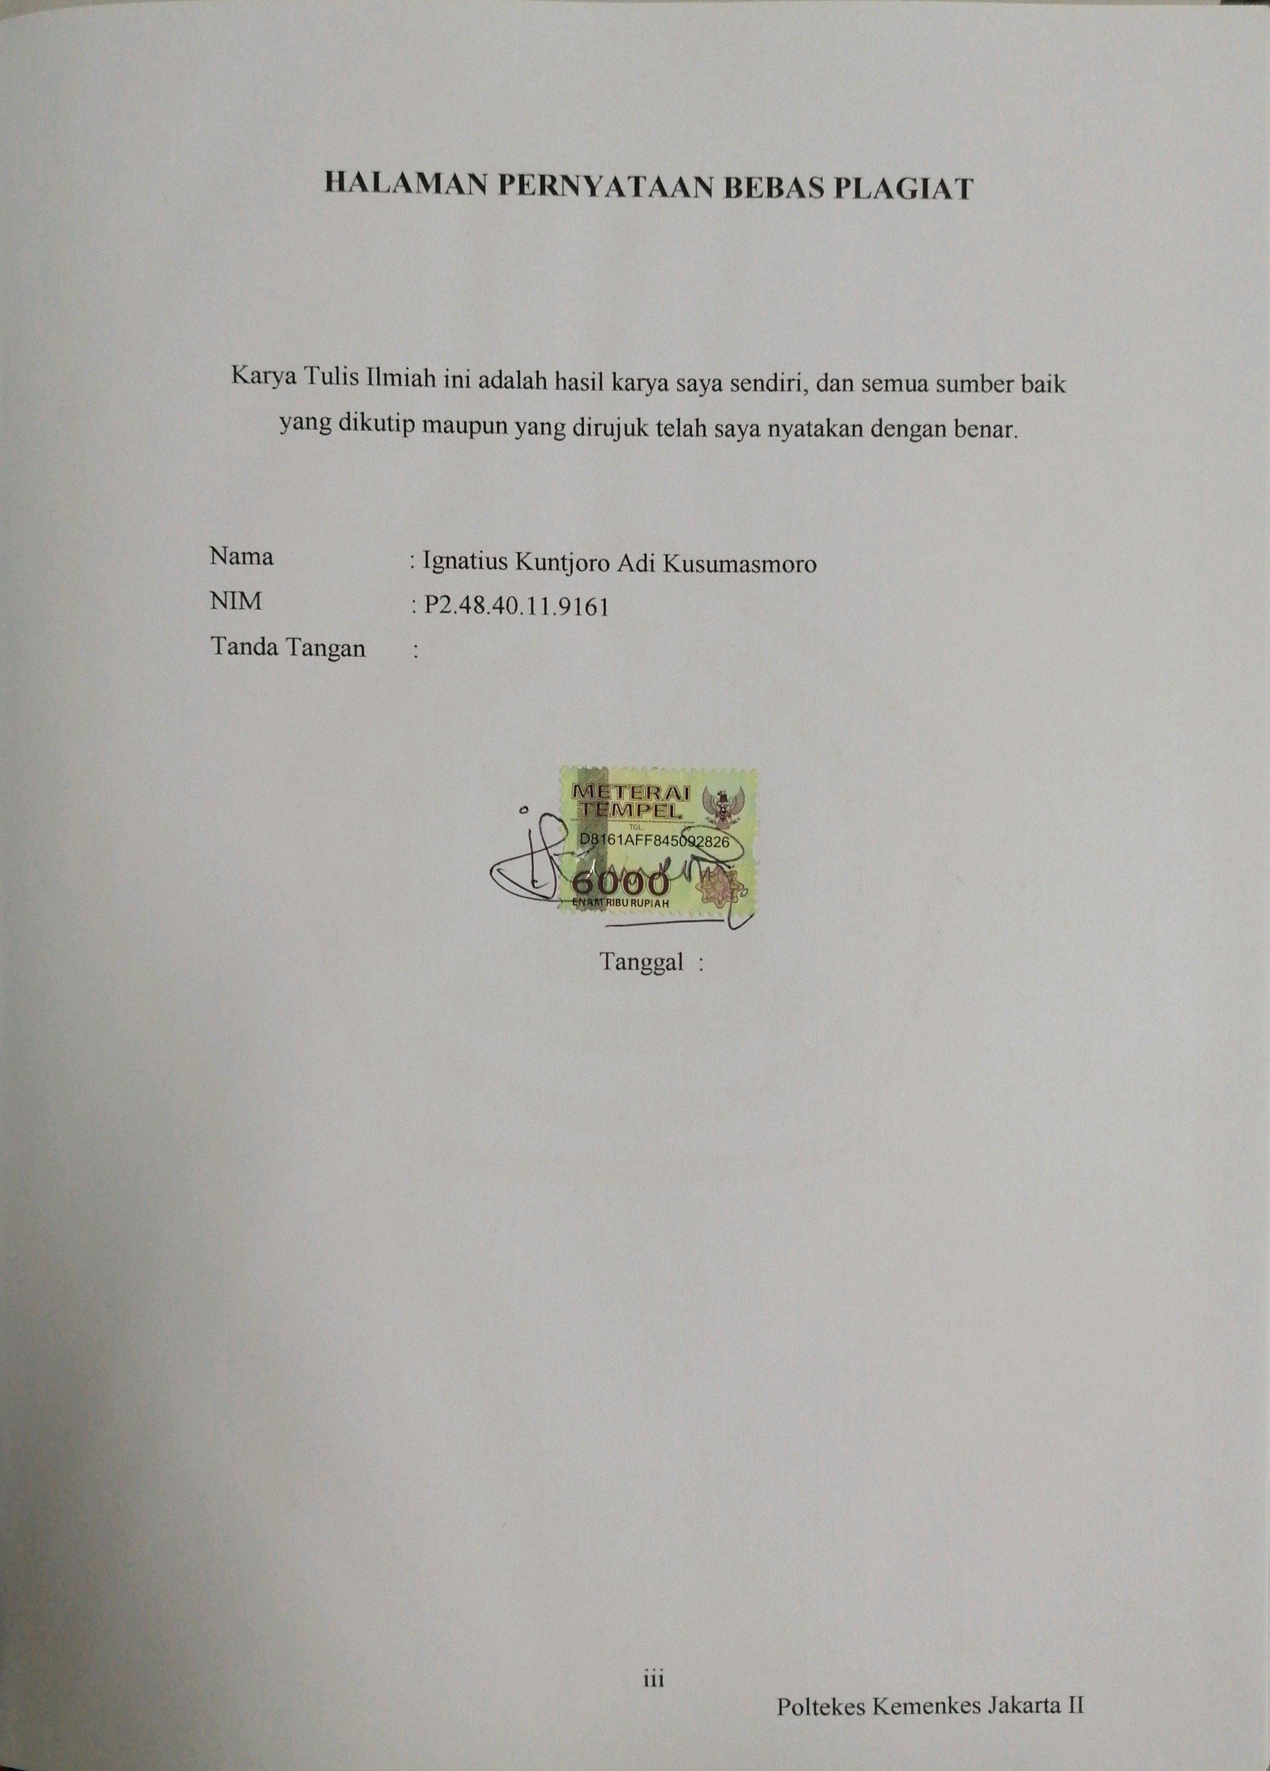

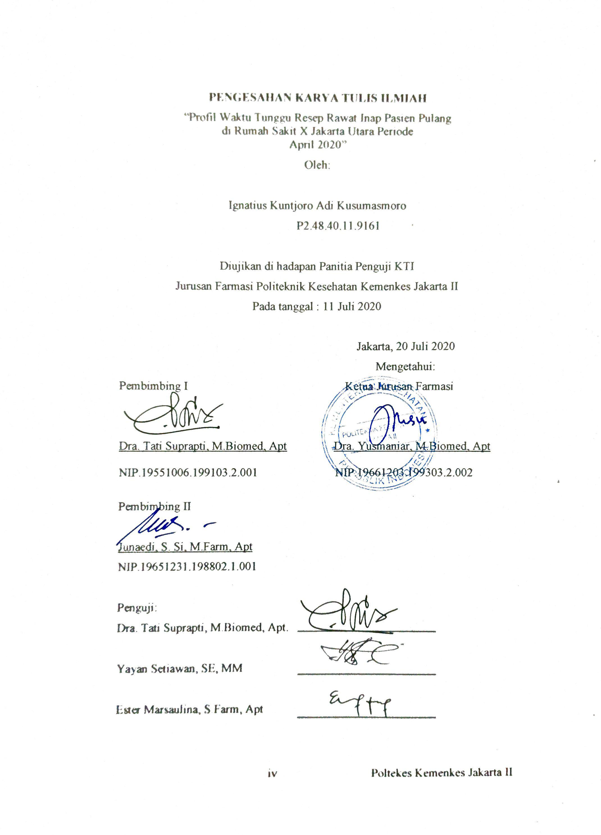

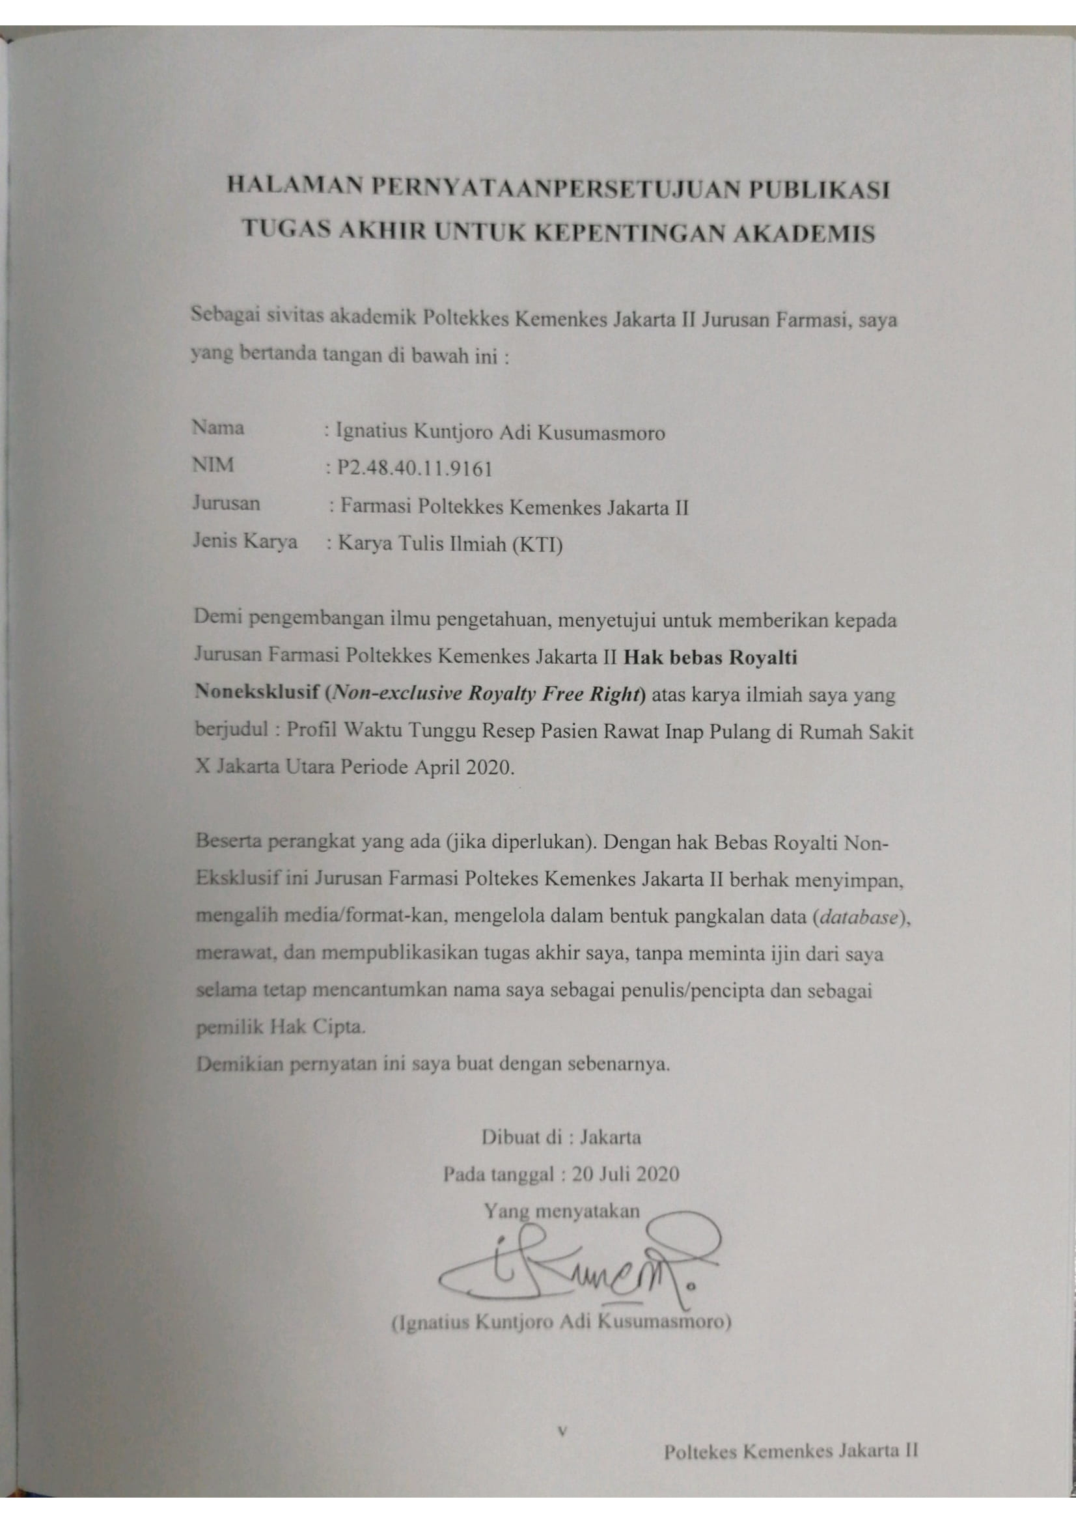

ABSTRAK
Profil Waktu Tunggu Resep Rawat Inap Pasien Pulang di Rumah Sakit X Jakarta Utara Periode April 2020

Oleh:
Ignatius Kuntjoro Adi Kusumasmoro
P2.48.40.11.9161

Pendahuluan: Rumah sakit sebagai salah satu sarana kesehatan untuk memberikan pelayanan kesehatan kepada masyarakat dan memiliki peran yang sangat penting dalam meningkatkan derajat kesehatan masyarakat. Rumah sakit harus terus menerus memberikan pelayanan yang bermutu kepada setiap pasien. Tuntutan masyarakat akan pelayanan rumah sakit, khususnya pelayanan kefarmasian, akan semakin baik dan cepat. Waktu tunggu pelayanan resep merupakan salah satu indikator mutu pelayanan kefarmasian dan berhubungan langsung dengan kepuasan pasien.⁵ Bila standar waktu tunggu tidak terpenuhi maka akan mempengaruhi performa dan citra rumah sakit, yang berakibat pada penurunan jumlah pasien yang secara langsung berdampak pada finansial rumah sakit tersebut.

Tujuan: Profil Waktu Tunggu Resep Rawat Inap Pasien Pulang di Rumah Sakit X Jakarta Utara Periode April 2020

Metode: penelitian deskriptif analitik dengan pendekatan kuantitatif untuk memperoleh data waktu tunggu pelayanan resep pasien pulang rawat inap dari hasil pengamatan dan penghitungan dengan menggunakan formulir pencatatan waktu pelayanan resep.

Hasil dan Kesimpulan: berdasarkan hasil penelitian, rata–rata waktu tunggu resep Rawat Inap Pasien Pulang dalam bentuk obat jadi selama 12,78 menit dan obat racikan 26,54 menit. Waktu tunggu obat jadi di Rumah Sakit X Jakarta Utara adalah ≤ 15 menit, yang mana telah memenuhi standar Kepmenkes No. 129/Menkes/SK/II/2008 tentang Pelayanan Minimal Rumah Sakit adalah ≤ 30 menit. Sedangkan waktu tunggu obat racikan telah memenuhi standar Kepmenkes No. 129/Menkes/SK/II/2008 tentang Pelayanan Minimal Rumah Sakit adalah ≤ 60 menit. Hal tersebut menunjukkan bahwa standar rumah sakit X ≤ 30 menit telah memenuhi standar yang ditetapkan oleh Kepmenkes ≤ 60.
Kata Kunci: Waktu Tunggu, Rawat Inap, Pasien Pulang, Rumah Sakit X

ABSTRACT
The Profile of Waiting Time for Inpatient Prescriptions for Patients Going Home at Hospital X in North Jakarta Period April 2020
By:
Ignatius Kuntjoro Adi Kusumasmoro
P2.48.40.11.9161
Introduction: Hospital is one of the health facilities which provides health services, and it has a very important role in giving medical treatments to the community. Hospitals must keep providing quality services to those who need medical treatments, as they deserve to be treated better and faster, especially pharmaceutical service. Waiting time is one of the indicators of pharmaceutical services since it is more efficient as patients do not have to spend more time waiting for their prescriptions. If the standard of waiting time is not met then it affects the performance and image of the hospital. As a result, the number of patients who needs medical treatments may significantly decrease, in which automatically affects the hospital’s finance.
Objective: To determine the profile of the Waiting Time for Inpatient Prescription for Patients Going Home at to Hospital X, North Jakarta, in April 2020.
Method: A descriptive analytic study with a quantitative approach to obtain data in waiting times for inpatient prescription services from inpatient observations and calculations using a prescription service time recording form.
Results and Conclusions: According to the results, it was shown that the average waiting time for a prescription drug was 12.78 minutes and for a concoction drug was 26.54 minutes. The waiting time for finished drugs at the X Hospital in North Jakarta was ≤ 15 which met the standard of Kepmenkes No. 129 / Menkes / SK / II / 2008 concerning Hospital Minimum Service is ≤ 30 minutes. On the other hand, the waiting time for concoction drug was ≤ 30 minutes, which met the standard of Kepmenkes No. 129 / Menkes / SK / II / 2008 regarding Hospital Minimum Service is ≤ 60 minutes.
Keywords: Waiting Time, Inpatient, Patient Going Home, Hospital X

KATA PENGANTAR
Puji syukur penulis panjatkan kehadirat Tuhan Yang Maha Esa karena atas berkat dan rahmat-Nya penulis dapat menyelesaikan Karya Tulis Ilmiah yang berjudul “Profil Waktu Tunggu Resep Pasien Rawat Inap Pulang di Rumah Sakit X Jakarta Utara Periode April 2020”. Penulisan Karya Tulis Ilmiah ini dilakukan
dalam rangka memenuhi salah satu syarat guna memperoleh gelar Ahli Madya Farmasi.Penulis menyadari banyaknya bantuan dan bimbingan dari berbagai pihak, dari awal kuliah sampai selesai penyusunan karya tulis ilmiah ini, merupakan sesuatu penyemangat yang berharga bagi diri Penulis. Oleh karena itu Penulis mengucapkan terima asih kepada:
- Dra. Yusmaniar, M.Biomed, Apt selaku Ketua Jurusan Farmasi Poltekkes Kemenkes Jakarta II;
- Direktur RS X Jakarta Utara, yang telah memberikan izin pengambilan data di RS X;
- Dra. Tati Suprapti, M.Biomed, Apt sebagai dosen pembimbing I selaku pembimbing pertama yang senantiasa meluangkan waktu untuk memberikan arahan, masukan, serta semangat bagi penulis dapat menyelesaikan KTI ini;
- Junaedi, SSi, MFarm, Apt sebagai pembimbing kedua yang telah meluangkan waktunya untuk membimbing penulis sehingga penulis.
- Ester Marsaulina, S.Farm, Apt sebagai kepala bagian farmasi dan semua Apoteker RS X yang telah meluangkan waktunya untuk membantu penulis sehingga penulis dapat menyelesaikan KTI ini;
- Orang tua dan keluarga penulis yang telah memberikan bantuan dukungan material, moral dan spiritual;
- Sahabat RPL, teman kerja yang telah banyak membantu penulis dalam menyelesaikan KTI ini.
Akhir kata, Penulis berharap Tuhan Yang Maha Esa berkenan membalas segala kebaikan semua pihak yang telah membantu. Semoga Karya Tulis Ilmiah ini membawa manfaat bagi pengembangan ilmu.
Jakarta, Juli 2020
Penulis

DAFTAR ISI

HALAMAN PERNYATAAN BEBAS PLAGIAT iii
PENGESAHAN KARYA TULIS ILMIAH iv
HALAMAN PERNYATAAN PERSETUJUAN PUBLIKASI v
ABSTRAK vi
ABSTRACT vii
KATA PENGANTAR viii
DAFTAR ISI ix
BAB I. PENDAHULUAN 1
1.1 Latar Belakang 2
1.2 Rumusan Masalah 2
1.3 Tujuan Penelitian 2
1.4 Manfaat Penelitian 3
BAB II. TINJAUAN PUSTAKA 4
2.1 Rumah Sakit 4
2.2 Instalasi Farmasi Rumah Sakit 5
2.3 Instalasi Farmasi Rawat Inap 5
2.4 Standar Pelayanan Minimal Farmasi Rumah Sakit 6
2.5 Obat 7
2.6 Resep 7
2.7 Pengkajian dan Pelayanan Resep 7
2.8 Waktu Tunggu 8
2.9 Definisi Operasional 9
BAB III. METODE PENELITIAN 11
3.1 Desain Penelitian 11
3.2 Tempat dan Waktu Penelitian 11
3.3 Populasi dan Sampel 11
3.4 Cara Pengambilan Data 11
3.5 Pengumpulan dan Pengolahan Data 12
3.6 Analisi Data 12
BAB IV. GAMBARAN TEMPAT PENGAMBILAN DATA 13
4.1 Tempat Pengambilan Data 13
4.2 Visi, Misi, dan NIlai Rumah Sakit 13
4.3 Hak dan Kewajiban Pasien Rumah Sakit 14
BAB V. HASIL DAN PEMBAHASAN 15
5.1 Hasil 15
5.2 Pembahasan 17
BAB VI. KESIMPULAN DAN SARAN 20
KATA PENGANTAR vii
6.2 Saran 20
DAFTAR PUSTAKA 21
LAMPIRAN 23

BAB I
PENDAHULUAN

1.1 Latar Belakang
Kesehatan merupakan salah satu kebutuhan dasar setiap manusia. Semua orang menginginkan kesehatan karena kesehatan dinilai sangat berharga dan mahal. Untuk mendukung kesehatan bagi semua orang, harus ada upaya yang dilakukan berupa kegiatan yang bersifat promotif, preventif, kuratif dan rehabilitasi yang diselenggarakan secara terintergrasi, menyeluruh dan berkesinambungan.¹
Rumah sakit sebagai salah satu sarana kesehatan untuk memberikan pelayanan kesehatan kepada masyarakat dan memiliki peran yang sangat penting dalam meningkatkan derajat kesehatan masyarakat. Untuk itu, maka rumah sakit harus terus menerus memberikan pelayanan yang bermutu kepada setiap pasien. Oleh karenanya tuntutan masyarakat akan pelayanan rumah sakit, khususnya pelayanan kefarmasian semakin baik dan cepat.²
Pelayanan kefarmasian merupakan pelayanan penunjang dan sekaligus merupakan Standar Pelayanan Kefarmasian Permenkes RI Nomor 72/2016.⁶ Standar Pelayanan Minimal merupakan suatu pedoman mutu pelayanan farmasi di setiap rumah sakit. Dalam rangka meningkatkan mutu pelayanan farmasi tersebut dapat dilakukan dengan cara mengevaluasi waktu tunggu pelayanan resep. Menurut KepMenKes RI no 129/MenKes/SK/II/2008, bahwa waktu tunggu pelayanan obat jadi adalah ≤ 30 menit obat racikan adalah ≤ 60 menit.³
Rumah sakit X merupakan salah satu rumah sakit swasta tipe B yang terletak di Jakarta Utara.⁴ Instalasi farmasi rawat inap rumah sakit X di Jakarta Utara sampai saat ini belum pernah melakukan penilaian mutu berdasarkan Standar Pelayanan Minimal.
Waktu tunggu pelayanan resep merupakan salah satu indikator mutu pelayanan kefarmasian dan berhubungan langsung dengan kepuasan pasien.⁵ Bila standar waktu tunggu tidak terpenuhi maka akan mempengaruhi performa dan
image rumah sakit, yang berakibat dapat mengalami penurunan jumlah pasien yang secara langsung berdampak pada finansial rumah sakit tersebut.
Hasil dari penelitian sebelumnya menunjukkan bahwa waktu tunggu pelayanan resep di instalasi farmasi rawat jalan yang dilakukan oleh Jumisri (2018)¹⁹ rata-rata waktu tunggu untuk resep non racikan adalah 15,50 menit dan waktu tunggu resep racikan adalah 31,5 menit. Hal ini menunjukkan bahwa rata-rata waktu tunggu pelayanan resep di instalasi farmasi rawat jalan rumah sakit X memenuhi standar pelayanan minimal waktu tunggu pelayanan resep yaitu untuk resep non racikan ≤ 30 menit dan untuk resep racikan ≤ 60 menit, atas dasar latar belakang tersebut, maka peniliti tertarik untuk melakukan penelitian profil waktu tunggu resep pasien rawat inap pasien pulang di instalasi farmasi rawat inap rumah sakit X Jakarta Utara, selama periode April 2020. Pasien pulang adalah pasien yang kondisinya sudah dinyatakan membaik oleh dokter dan sudah diperbolehkan untuk pulang. Hasil penelitian ini diharapkan mampu menjadi salah satu referensi kebijakan bagi rumah sakit X dalam meningkatkan mutu pelayanan terhadap waktu tunggu obat jadi dan racikan untuk pasien rawat inap pulang.

1.2 Rumusan Masalah
Rumusan masalah pada penelitian ini adalah berapa rata–rata waktu tunggu pelayanan resep pasien pulang rawat inap di instalasi farmasi rawat inap rumah sakit X Jakarta Utara, dan apakah rata–rata waktu tunggu resep pasien pulang rawat inap di instalasi farmasi rumah sakit X Jakarta Utara sesuai dengan standar Keputusan Menteri Kesehatan RI no 129/MenKes/SK/II/2008.

1.3 Tujuan Penelitian

1.3.1 Tujuan Umum
Penelitian ini bertujuan untuk mengetahui profil rata–rata waktu tunggu pelayanan resep pasien rawat inap pulang di instalasi farmasi rawat inap rumah sakit X di Jakarta Utara, dengan standar pelayanan rumah sakit berdasarkan Keputusan Menteri Kesehatan RI no 129/MenKes/SK/II/2008.

1.3.2 Tujuan Khusus
1. Mengetahui rata–rata waktu tunggu pelayanan obat jadi dan racikan menurut standar KepMenKes RI No 129/MenKes/SK/II/2008 dan indikator waktu tunggu di instalasi farmasi rawat inap rumah sakit X Jakarta Utara.
2. Mengetahui standar waktu tunggu di instalasi farmasi rawat inap rumah sakit X Jakarta Utara dalam setiap tahapan obat jadi ≤ 15 menit.
3. Mengetahui standar waktu tunggu di instalasi farmasi rawat inap rumah sakit X Jakarta Utara dalam setiap tahapan obat racikan ≤ 30 menit.

1.4 Manfaat Penelitian
Manfaat penelitian ini adalah:
1.4.1 Untuk Penulis
Menambah wawasan dan pengetahuan penulis tentang pelayanan resep kefarmasian di Instalasi Farmasi Rawat Inap di rumah sakit X Jakarta Utara dan untuk mengetahui rata–rata waktu tunggu resep pasien pulang rawat inap di rumah sakit X Jakarta Utara.
1.4.2 Untuk Akademis
Sebagai bahan informasi dan referensi terkait waktu tunggu pelayananresep pasien pulang rawat inap di rumah sakit serta dapat dijadikan referensi untuk penelitian selanjutnya terkait waktu tunggu pelayanan resep di rumah sakit. dan masukan bagi mahasiswa dan mahasiswi khususnya tentang profil waktu tunggu resep rawat inap pasien pulang di rumah sakit X Jakarta Utara.
1.4.3 Untuk Rumah Sakit
Sebagai bahan evaluasi dalam meningkatkan standar pelayanan farmasi di Rumah Sakit X di Jakarta Utara.

BAB II
TINJAUAN PUSTAKA

2.1 Rumah Sakit

2.1.1 Pengertian Rumah Sakit
Rumah Sakit merupakan institusi pelayanan kesehatan yang menyelenggarakan pelayanan kesehatan perorangan secara paripurna yang menyediakan pelayanan rawat inap, rawat jalan, dan gawat darurat. Pelayanan kesehatan paripurna adalah pelayanan kesehatan yang meliputi promotif, preventif, kuratif, rehabiltatif.² Menurut Peraturan Menteri Kesehatan RI Nomor 56 Tahun 2014 tentang Kalsifikasi dan Perizinan Rumah Sakit, terdapat definisi rumah sakit umum dan khusus. Rumah Sakit Umum adalah rumah sakit yang memberikan pelayanan kesehatan pada semua bidang dan jenis penyakit. Sedangkan Rumah Sakit Khusus adalah rumah sakit yang memberikan pelayanan utama pada satu bidang atau satu jenis penyakit tertentu berdasarkan disiplin ilmu, golongan umur, organ, jenis penyakit, atau kekhususan lainnya.⁴

2.1.2 Tugas dan Fungsi Rumah Sakit (2)
Tugas rumah sakit adalah memberikan pelayanan kesehatan perorangan secara paripurna. Untuk menjalankan tugasnya, rumah sakit memiliki fungsi sebagai berikut :
- Penyelenggaraan pelayanan pengobatan dan pemulihan kesehatan sesuai dengan standar pelayanan rumah sakit.
- Pemeliharaan dan peningkatan kesehatan perorangan melalui pelayanan kesehatan yang paripurna tingkat kedua dan ketiga sesuai kebutuhan medis.
Penyelenggaraan pendidikan dan pelatihan sumber daya manusia dalam rangka peningkatan kemampuan dalam pemberian pelayanan kesehatan.

Instalasi Farmasi Rumah Sakit
Instalasi farmasi adalah unit pelaksana fungsional yang menyelenggarakan seluruh kegiatan pelayanan kefarmasian di Rumah Sakit. Pelayanan kefarmasian adalah suatu pelayanan langsung dan bertanggung jawab kepada pasien yang
berkaitan dengan sediaan farmasi dengan maksud mencapai hasil yang pasti untuk meningkatkan mutu kehidupan pasien.⁶

Instalasi Farmasi Rawat Inap
Instalasi Farmasi Rawat Inap adalah sarana pelayanan kefarmasian tempat dilakukan praktik kefarmasian oleh Apoteker.⁷
    - Standar Pelayanan Kefarmasian di Instalasi Farmasi Rawat Inap meliputi (8):
- Pengelolaan Sediaan Farmasi, Alat Kesehatan, dan Bahan Medis Habis Pakai
- Perencanaan
- Pengadaaan
- Penerimaan
- Penyimpanan
- Pemusnahan
- Pengendaliaan
- Pencatatan dan Pelaporan
- Pelayanan Farmasi Klinik
- Pengkajian resep
- Dispensing
- Pelayanan informasi obat (PIO)
- Konseling
- Pelayanan kefarmasian
- Pemantauan terapi obat
- Monitoring efek samping obat (MESO)

2.4 Standar Pelayanan Minimal Farmasi Rumah Sakit (3)
Menurut Surat Keputusan Menteri Kesehatan Republik Indonesia Nomor :129/MenKes/SK/II/2008 tentang Standar Pelayanan Minimal Rumah Sakit, Salah satu standar minimal pelayanan farmasi di rumah sakit adalah :
- Waktu tunggu pelayanan obat jadi adalah tenggang waktu mulai pasien menyerahkan resep sampai dengan menerima obat jadi dengan standar minimal yang ditetapkan kementerian kesehatan adalah ≤ 30 menit,
- Waktu tunggu pelayanan obat racikan adalah tenggang waktu mulai pasien menyerahkan resep sampai dengan menerima obat racikan yaitu ≤ 60 menit
- Tidak adanya Kejadian kesalahan pemberian obat 100 %
- Kepuasan pelanggan ≥ 80 %

Rumah sakit X di Jakarta Utara untuk memberikan pelayanan kesehatan berkualiataas tinggi sesuai dengan harapan pelangganatau pasien maka evaluasi dan pengendalian mutu menjadi suatu hal yang penting, termasuk dalam bidang pelayanan farmasi¹⁶. Evaluasi yang dilakukan antara lain lama penyiapan resep pulang. Merupakan waktu yang diperlukan oleh staf farmasi untuk mempersiapkan obat sesuai resep. Standar yang ditetapkan adalah :
- Obat jadi ≤ 15 menit (≥90%)
- Obat racikan ≤ 30 menit (≥90%)

    - Alur Pelayanan Resep Obat Jadi / Resep Non Racikan
Alur pelayanan resep obat jadi atau resep non racikan dimulai dari verifikasi resep (telaah resep), entry resep, pengambilan obat, pemberian etiket dan penyerahan obat. Pelayanan resep jadi atau resep non racikan adalah pelayanan resep obat tanpa melalui proses peracikan obat.⁹

    - Alur Pelayanan Resep Racikan
Alur pelayanan resep racikan dimulai dari verifikasi resep (telaah resep), entry resep, pengambilan obat, peracikan obat, pemberian etiket, dan penyerahan obat. Pelayanan resep racikan pelayanan resep obat melalui proses peracikan obat. Untuk pelayanan resep racikan ada tambahan proses yaitu peracikan obat yang kegiatannya meliputi perhitungan dosis, meracik obat, yang dimulai dengan menjadikan satu dan menghaluskan obat menggunakan alu atau lumpang, atau blender obat sampai halus dan homogen dikemas dalam sediaan puyer, kapsul, suspensi, larutan, cream dan salep.

2.5 Obat
Obat adalah bahan atau paduan bahan, termasuk produk biologi yang digunakan untuk mempengaruhi atau menyelidiki system fisiologi atau keadaan patologi dalam rangka penetapan diagnosis, pencegahan, penyembuhan, pemulihan, peningkatan dan kontrasepsi untuk manusia.⁷

2.6 Resep
Resep adalah permintaan tertulis dari dokter atau dokter gigi, atau dokter hewan kepada apoteker, baik dalam bentuk paper maupun elektronik untuk menyediakan dan menyerahkan obat bagi pasien sesuai peraturan yang berlaku^{.7}

2.7 Pengkajian dan Pelayanan Resep
Pengkajian Resep dilakukan untuk menganalisa adanya masalah terkait obat. Bila ditemukan masalah terkait obat, harus dikonsultasikan kepada dokter penulis resep. Apoteker harus melakukan pengkajian resep sesuai persyaratan administrasi, persyaratan farmasetik, dan persyaratan klinis baik untuk pasien rawat inap maupun rawat jalan.⁶

2.7.1 Persyaratan Administrasi
Persyaratan administrasi meliputi :
- Nama, umur, jenis kelamin, berat badan, dan tinggi badan pasien.
- Nama dokter, nomor ijin, alamat dan paraf dokter.
- Tanggal resep.
- Ruangan/ Unit asal resep.

2.7.2 Persyaratan Farmasetik
Persyaratan farmasetik meliputi :
- Nama Obat, Bentuk dan Kekuatan Sediaan.
- Dosis dan jumlah obat.
- Stabilitas.
- Aturan dan cara penggunaan.

2.7.3 Persyaran Klinis
Persyaratan klinis meliputi :
- Ketepatan indikasi, dosis dan waktu penggunaan obat.
- Duplikasi pengobatan.
- Alergi dan Reaksi Obat yang Tidak Dikehendaki (ROTD).
- Kontraindikasi.
- Interaksi obat.

2.8 Waktu Tunggu
Waktu tunggu pelayanan resep adalah tenggang waktu mulai dari pasien menyerahkan obat sampai menerima obat.
2.8.1 Faktor–Faktor Yang Mempengaruhi Waktu Tunggu Pelayanan Resep
Faktor yang memberikan kontribusi terhadap waktu tunggu pelayanan resep, adalah sebagai berikut :
- Jenis resep, disini jenis resep dibedakan jenis racikan dan non racikan. Dimana jenis resep racikan membutuhkan waktu lebih lama dibandingkan dengan jenis resep jadi.
- Jumlah resep dan kelengkapan resep.
- Shift petugas.
- Ketersediaan SDM yang cukup dan trampil, sehingga dapat mengurangi lama waktu pelayanan resep di Instalasi Farmasi Rawat Inap.
- Ketersediaan obat sesuai resep yang diterima sesuai resep dan formularium.
- Sarana dan fasilitas yang dapat menunjang proses operasional pelayanan resep.
- Partisipasi pasien atau keluarganya selama menunggu proses pelayanan resep.

2.9 Definisi Operasional
- Pasien Rawat Inap Pulang adalah pasien pulang dari rumah sakit setelah menjalani rawat inap.
- Jenis resep adalah resep yang diterima berupa resep non racikan yaitu resep yang hanya berisi obat jadi dan resep racikan yaitu resep yang berisi obat racikan. Alat ukur berupa chek list dengan skala ukur nominal.
- Dokter adalah yang memeriksa pasien dan memberikan resep dokter.
- Verifikasi adalah lamanya waktu verifikasi, entry resep kedalam computer, serta cetak label etiket obat.
- Kemas atau racik adalah lamanya waktu meracik obat, mengemas, dan memberi atau menempelkan etiket obat.
- Penyerahan adalah lamanya waktu menyerahkan dan memberikan informasi obat kepada perawat atau pekarya keperawatan.

Tabel. 2.1 Tabel Definisi Operasional

No | Variabel | Defenisi Operasional | Alat Ukur | Ukuran | Skala Ukur
1. | Waktu pelayanan resep non racikan | Tenggang waktu dimulai dari perawat/ pekarya keperawatan menyerahkan resep sampai dengan menerima obat. | Jam Digital | Memenuhi standar pelayanan jika ≤ 15 menit.  Tidak memenuhi standar jika ≥ 15 menit. | Rasio
2. | Waktu pelayanan resep racikan. | Tenggang waktu dimulai dari perawat/ pekarya keperawatan menyerahkan resep sampai dengan menerima obat racikan. | Jam Digital | Memenuhi standar pelayanan jika ≤ 30 menit.  Tidak memenuhi standar jika ≥ 30 menit. | Rasio
3. | Waktu tahapan penerimaan dan verifikasi. | Tenaga teknisi kefarmasiaan memulai tahapan pengecekan pada kelengkapan secara administratif, farmasetik, dan pertimbangan klinis. | Jam Digital | Menit | Rasio
4. | Waktu tahapan pengemasan dan peracikan. | Tenaga teknisi kefarmasiaan memulai tahapan meracik obat, mengemas, dan memeberi etiket obat. | Jam Digital | Menit | Rasio
5. | Waktu tahapanpenyerahan | Tenaga teknisi kefarmasiaan/ Apoteker memulai tahapan menyerahkan dan memberikan informasi penggunaan obat kepada perawat/ pekarya keperawatan. | Jam Digital | Menit | Rasio

BAB III
METODE PENELITIAN

3.1 Desain Penelitian
Penelitian ini merupakan penelitian deskriptif analitik dengan pendekatan kuantitatif. Pendekatan kuantitatif untuk memperoleh data waktu tunggu pelayanan resep pasien pulang rawat inap dari hasil pengamatan dan penghitungan dengan menggunakan formulir pencatatan waktu pelayanan resep.

3.2 Tempat dan Waktu Penelitian
Penelitian ini dilakukan di Instalasi Farmasi Rawat Inap Rumah Sakit X yang terletak di Jakarta Utara. Penelitian ini dilaksanakan pada bulan April 2020.

3.3 Populasi dan Sampel
Populasi adalah keseluruhan jumlah anggota dari suatu himpunan yang ingin diketahui karateristiknya berdasarkan inferensi atau generalisasi¹¹. Dalam penelitian ini adalah semua resep pasien pulang yang dilayani di Instalasi Farmasi Rawat Inap RS X di Jakarta Utara pada periode April 2020.
Sampel adalah sebuah gugus atau sejumlah tertentu anggota himpunan yang dipilih dengan cara tertentu agar mewakili populasi¹¹. Dalam penelitian ini yang digunakan adalah semua resep pasien pulang rawat inap periode April 2020 di Instalasi Farmasi Rawat Inap RS X di Jakarta Utara pada periode April 2020.
Sampel yang diambil sebanyak 255 lembar resep. Metode sampling dengan teknik Total Sampling yaitu dengan mengambil semua sampel yang ada. Pengambilan sampel dilakukan dengan mencatat waktu tunggu resep obat jadi dan resep obat racikan pasien rawat inap pulang.

3.4 Cara Pengambilan Data
Pengambilan data dalam penelitian ini dilakukan dengan cara mengamati secara langsung oleh peneliti semua resep pasien pulang yang diterima di Instalasi Farmasi Rawat Inap Rumah Sakit X periode April 2020, dengan mencatat waktu tunggu pelayanan resep dimulai dari perawat atau pekarya keperawatan menyerahkan resep, kemudian petugas melakukan verifikasi resep hingga obat diserahkan kepada perawat atau pekarya keperawatan.
Instrumen yang digunakan dalam penelitian ini adalah jam digital, alat tulis serta Lembar Pengumpulan Data (LPD) yang berisi kolom nomor urut, tanggal, dokter spesialis, jumlah resep, waktu terima resep, waktu pengemasan atau racik, waktu penyerahan atau pengambilan, dan total waktu. Pengumpulan data dimulai pukul 07.00 wib sampai dengan pukul 20.00 wib, dimana waktu tunggu pelayanan resep dicatat di Lembar Pengumpulan Data (LPD).

3.5 Pengumpulan dan Pengolahan Data
Pengumpulan data dimulai dari pencatatan waktu tunggu yang dilakukan di Lembar Pengumpulan Data (LPD). Data-data yang telah dicatat di LPD kemudian diolah dengan cara komputerisasi. Data tersebut dikelompokan berdasarkan jenis resep obat jadi dan jenis resep obat racikan. Hasil data tersebut dianalisa dan selanjutnya dibuat kesimpulan.

3.6 Analisa Data
Analisis data dilakukan dengan memperoleh nilai waktu tunggu dalam menit, kemudian nilai tersebut dirata-ratakan jumlahnya.

Untuk Obat Jadi :
Rata-rata waktu tunggu obat jadi = Total waktu tunggu obat jadi selama 1 bulan
(menit) Jumlah resep obat jadi selama 1 bulan

Untuk Obat Racikan :
Rata-rata waktu tunggu obat racikan = Total waktu tunggu obat racikan selama 1 bulan
(menit) Jumlah resep obat racikan selama 1 bulan

BAB IV
GAMBARAN TEMPAT PENGAMBILAN DATA

4.1 Tempat Pengambilan Data
Rumah Sakit X adalah “Sahabat yang peduli kesehatan Anda”. Rumah sakit ini didukung oleh staf yang berorientasi pada keselamatan pasien dan teknologi medis modern.
Rumah Sakit X adalah salah satu Rumah Sakit milik Swasta/ Lainnya di Jakarta Utara yang berbentuk Rumah Sakit Umum, dan tergolong kedalam Rumah Sakit Kelas B. Untuk mencapai hasil maksimal, perencanaan gedung dan tata letak dirancang oleh arsitek Australia, dibawah pengawasan langsung Tim Konsultan Singapura yang juga mengelola Singapore General Hospital, salah satu rumah sakit terbesar di Singapura.
Perencanaan ditujukan bukan saja memberikan kenyamanan tersendiri tetapi juga mempermudah dan mempercepat penanganan khusus darurat. Pengalokasian unit Uji Kesehatan yang terpisah, akses langsung ke bagian Radiologi dari Unit Gawat Darurat.

Pelayanan Kesehatan yang di berikan Rumah Sakit X terdiri dari:
- Unit Gawat Darurat  - Rawat Jalan  - Rawat Inap  - Poliklinik Spesialis | - Klinik Khusus  - Medical Check Up  - Apotek  - Fasilitas Pendukung

4.2 Visi, Misi dan Nilai Rumah Sakit X (¹²)

4.2.1 Visi
Menjadi rumah sakit pilihan di Indonesia yang senantiasa berupaya meningkatkan standar mutu profesional dan memenuhi harapan pasien, dokter, karyawan serta masyarakat pada umumnya.

4.2.2 Misi
Memberikan pelayanan kesehatan yang berkualitas tinggi sesuai dengan harapan pasien atau pelanggan.

4.2.3 Nilai
- Bertitik pusat pada pasien dan pemenuhan kebutuhan pelanggan.
- Standar klinis yang berkualitas dan etis.
- Pemanfaatan sumber daya secara efektif dan efisien.
- Budaya belajar dan berperan serta secara aktif.

4.3 Hak dan Kewajiban Pasien Rumah Sakit X

4.3.1 Hak Pasien
- Memperoleh informasi mengenai tata tertib dan peraturan yang berlaku di rumah sakit.
- Memperoleh informasi tentang hak dan kewajiban pasien.
- Memperoleh layanan yang manusiawi, adil, jujur, dan tanpa diskriminasi.
- Memperoleh layanan kesehatan yang bermutu sesuai dengan standar profesi dan standar prosedur operasional.
- Memperoleh layanan efektif dan efisien.
- Memilih dokter dan kelas perawatan sesuai dengan keinginan dan peraturan yang berlaku di rumah sakit.
- Meminta konsultasi tentang penyakit yang dideritanya kepada dokter lain baik di dalam maupun di luar Rumah Sakit X.
- Mendapatkan privasi dan kerahasiaan penyakit yang diderita termasuk data-data medisnya.

4.3.2 Kewajiban Pasien
- Memperlakukan dokter dan tenaga kesehatan lainnya dengan hormat.
- Memberikan informasi yang lengkap dan jujur tentang masalah kesehatan.
3. Mematuhi nasehat dan petunjuk dokter.

BAB V
HASIL DAN PEMBAHASAN

5.1 Hasil
Berdasarkan lampiran hasil penelitian dan pengamatan yang telah dilakukan pada Lembar Pengumpulan Data (LPD) di rumah sakit X Jakarta Utara periode April 2020 untuk resep rawat inap pasien pulang diperoleh sampel resep obat jadi sebanyak 244 lembar, dan resep obat racikan sebanyak 11 lembar. Data yang telah dikumpulkan dicatat di Lembar Pengumpulan Data (LPD) dan diolah sesuai kriteria mulai dari tahap penerimaan resep, tahap pengemasan atau penyiapan obat, tahap meracik obat dan tahap pengambilan atau penyerahan sehingga diperoleh rata-rata waktu tahapan sebagai berikut :

5.1.1 Rata–Rata Waktu Tahap Pelayanan Obat Jadi

Tabel 5.1.1 Rata–rata Waktu Tahap Pelayanan Obat Jadi
Tahap Pelayanan Resep | Waktu Pelayanan (menit)
Tahap Waktu Penerimaan Resep  Tahap Waktu Pengemasan Obat Jadi  Tahap Waktu Pengambilan Obat | 3,01  9,81  44,10

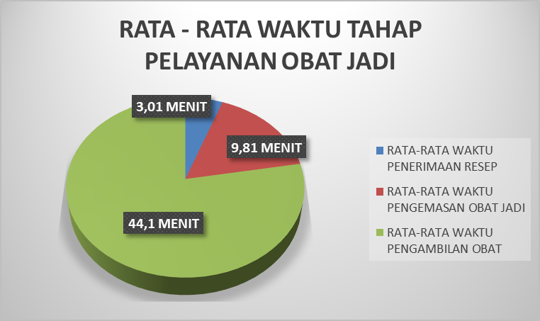
Gambar 5.1 Grafik rata-rata waktu tahap pelayanan obat jadi
Berdasarkan Tabel 5.1 tahap pelayanan resep obat jadi yang paling lama terjadi pada tahap pengambilan obat dengan rata–rata waktu tunggu 44,1 menit dan tahap pelayanan resep obat jadi yang paling cepat terjadi pada tahap penerimaan resep dengan rata–rata waktu tunggu 3,01 menit.

5.1.2 Rata–Rata Waktu Tahap Pelayanan Obat Racikan

Tabel 5.1.2 Rata–rata waktu tahap pelayanan obat racikan
Tahap Pelayanan Resep | Waktu Pelayanan (menit)
Tahap Waktu Penerimaan Resep  Tahap Waktu Pengemasan Obat Racikan  Tahap Waktu Pengambilan Obat | 6,09  20,45  49,27

Berdasarkan Tabel 5.2 tahap pelayanan resep obat racikan yang paling lama terjadi pada tahap pengambilan obat dengan rata–rata waktu tunggu 49,27 menit dan tahap pelayanan resep obat racikan yang paling cepat terjadi pada tahap penerimaan resep dengan rata–rata waktu tunggu 6,09 menit.

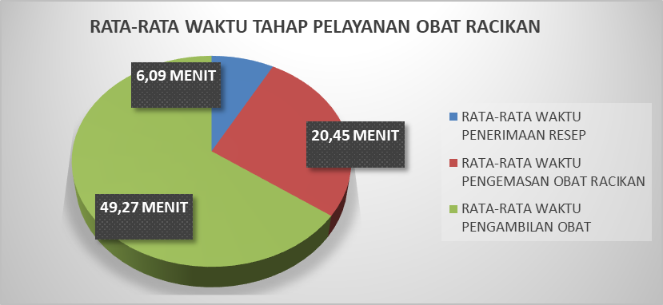
Gambar 5.1 Grafik rata-rata waktu tahap pelayanan obat jadi

5.1.3 Rata–Rata Waktu Tunggu Pelayanan Obat Jadi dan Obat Racikan

Tabel 5.3 Rata–rata waktu tahap pelayanan obat jadi dan racikan
Resep | Rata-rata  Waktu Tunggu yang didapatkan  (menit) | Standar Waktu Tunggu Pelayanan Resep RS X | Standar Waktu Tunggu Pelayanan Resep Kepmenkes RI No. 129 Tahun 2008 |  | Keterangan
Obat Jadi  Obat Racikan | 12,78 menit  26,54 menit | ≤ 15 menit  ≤ 30 menit | ≤ 30 menit  ≤ 60 menit | Memenuhi syarat  Memenuhi syarat

Berdasarkan Tabel 5.3 diperoleh rata–rata waktu tunggu pelayanan resep Obat Jadi selama 12,78 menit telah memenuhi standar Kepmenkes No. 129/Menkes/SK/II/2008 tentang Pelayanan Minimal Rumah Sakitadalah ≤ 30 menit dan telah memenuhi standar rumah sakit X adalah ≤ 15 menit. Rata–rata waktu tunggu untuk Racikan adalah 26,54 menit telah memenuhi standar Kepmenkes No. 129/Menkes/SK/II/2008 tentang Pelayanan Minimal Rumah Sakit adalah ≤ 60 menit dan telah memenuhi standar rumah sakit X adalah ≤ 30 menit.

5.2 Pembahasan

5.2.1 Tahap Penerimaan Resep
Tahap penerimaan resep meliputi proses penerimaan resep, periksa kelengkapan resep dengan memperhatikan label stiker identitas pasien, nama dokter penulis resep, nama, bentuk, sedian, dan jumlah obat, aturan pemakaian, tanggal permintaan obat, tanda tangan dokter, berat badan (untuk pasien anak), tinggi badan dan luas permukaan tubuh (untuk kondisi tertentu), konfirmasi ke dokter penulis resep apabila ada resep yang tidak lengkap dan tidak jelas penulisannya baik nama obat, jumlah obat, sedian obat, kekuatan dosis, aturan pakai serta dosis yang tidak sesuai dengan kebutuhan pasien, penggantian obat apabila obat tidak tersedia atau kosong, masukkan data ke komputer, lakukan input resep ke rekening pasien yang sesuai dengan obat yang diberikan, bila obat yang diminta tidak ada di lokasi rawat inap segera minta transfer antar lokasi yang dilakukan oleh petugas gudang, buat dan cetak label etiket obat, beri stempel HTKP (Hargai, Kemas, Timbang, Penyerahan) dan paraf di kolom H (Hargai). Sedangkan hal yang membantu cepatnya proses verifikasi penerimaan resep yaitu dokter menulis resep dengan lengkap dan benar serta ketersedian obat.
Pada penelitian ini rata–rata tahap penerimaan resep adalah 3,01 menit. Faktor yang lama adalah menghubungi dokter penulis resep untuk konfirmasi tentang kelengkapan baik nama obat, jumlah obat, sedian obat, kekuatan dosis, aturan pakai serta dosis yang tidak terbaca dan penggantian obat yang tidak tersedia atau kosong, menunggu transfer antar lokasi yang dilakukan oleh staf gudang. TTK mencarikan obat yang ditulis dokter penulis resep yang tidak mau diganti obatnya karena tidak tersedia atau kosong ke apotek atau rumah sakit lain di sekitar rumah sakit X.

5.2.2 Tahap Pengemasan / Penyiapan Obat Jadi
Tahap pengemasan atau penyiapan obat jadi meliputi penyiapan obat sesuai resep yang di input, periksa stabilitas fisik dan tanggal kadaluarsa obat yang diresepkan, tempelkan etiket obat sesuai dengan nama, dosis, dan jumlah obat serta nama pasien yang tertera dalam lembar resep, tulis tanggal kadaluarsa obat pada lembar resep dan etiket obat, beri paraf di kolom K (kemas) dan catat waktu selesai pengemasan.
Pada penelitian ini rata–rata tahap pengemasan/ penyiapan obat jadi adalah 9,81 menit. Faktor yang menyebabkan lama adalah pengambilan obat antar lokasi lain (Gudang, Apotek, Retail), menunggu obat yang sedang dibelikan ke ke apotek atau rumah sakit lain di sekitar rumah sakit X. Tahap pengemasan atau penyiapan obat jadi resep pulang ini adalah sebagai standar evaluasi dari RS X.

5.2.3 Tahap Meracik Obat
Tahap meracik obat meliputi penyiapan obat sesuai resep yang di input, periksa stabilitas fisik dan tanggal kadaluarsa obat yang diresepkan, hitung dosis dan jumlah obat yang akan di racik, tempelkan etiket obat sesuai dengan nama, dosis, dan jumlah obat serta nama pasien yang tertera dalam lembar resep, tulis tanggal kadaluarsa obat pada lembar resep dan etiket obat, cek ulang dengan TTK yang lain untuk hitung dosis dan jumlah yang sudah disiapkan,beri paraf di kolom T (Timbang), letakkan obat yang sudah disiapkan di dalam keranjang obat yang tersedia untuk di racik.
Pada penelitian ini rata–rata tahap meracik obat racikan adalah 20,45 menit. Faktor yang menyebabkan lama pada racikan adalah menunggu pekarya farmasi yang akan menggerus, membungkus (meracik obat yang disiapkan TTK), pekarya farmasi masih melakukan pengambilan obat dari lokasi lain (Gudang, Apotek, Retail).

5.2.4 Tahap Penyerahan / Pengambilan Obat
Tahap penyerahan obat meliputi pengecekan stabilitas fisik dan tanggal kadaluarsa obat kembali, melakukan pengecekan kesusaian etiket obat yang tertempel di obat dengan lembar resep, melakukan serah terima obat kepada perawat atau pekarya keperawatan dengan membacakan nama obat, dosis, jumlah obat, dan aturan pakai, serta nama pasien dan menunjukkan tangal kadaluarsa obat, serahkan obat disertai informasi obat, beri paraf di kolom P (Penyerahan).
Pada penelitian ini rata–rata tahap penyerahan atau pengambilan obat jadi adalah 44,1 menit dan obat racikan adalah 49,27 menit. Faktor yang menyebabkan penyerahan atau pengambilan obat menjadi lama adalah resep obat pasien pulang yang sudah selesai tidak segera diambil perawat atau pekarya keperawatan karena keluarga pasien masih menyelesaikan administrasi. Selain itu karena pandemi covid-19 perawat atau pekarya keperawatan untuk mengambil obat pasien pulang mereka harus melepaskan APD yang dipakainya sehingga membutuhkan waktu yang lebih lama untuk mengambil obat pasien pulang.

BAB VI
KESIMPULAN DAN SARAN

6.1 Kesimpulan
Berdasarkan hasil penelitian terhadap waktu tunggu resep rawat inap pasien pulang di Rumah Sakit X Jakarta Utara Periode April 2020
- Rata–rata waktu tunggu resep obat jadi selama 12,78 menit dan obat racikan 26,54 menit.
- Waktu tunggu obat jadi di Rumah Sakit X Jakarta Utara memenuhi standar Kepmenkes No. 129/Menkes/SK/II/2008 tentang Pelayanan Minimal Rumah Sakit adalah ≤ 30 menit dan telah memenuhi standar rumah sakit X adalah ≤ 15 menit. Dan waktu tunggu obat racikan telah memenuhi standar Kepmenkes No. 129/Menkes/SK/II/2008 tentang Pelayanan Minimal Rumah Sakit adalah ≤ 60 menit dan telah memenuhi standar rumah sakit X adalah ≤ 30 menit.

6.2 Saran
Saran yang dapat diajukan berdasarkan hasil penelitian ini adalah :
- Menambah pekarya untuk membantu pengambilan obat antar lokasi.
- Menambah item atau jumlah obat di rawat inap khususnya tablet atau sirup.
- Pada penelitian selanjutnya diharapkan dapat menganalisis lama waktu tunggu berdasarkan farmakologi penyakit pasien.

DAFTAR PUSTAKA

- NKRI, Undang-Undang RI Nomor 36 Tahun 2009 Tentang Kesehatan, Jakarta; 2009

- NKRI. Undang-Undang Nomor 44 Tahun 2009 Tentang Rumah Sakit. Jakarta; 2009

- Depkes. Keputusan Menteri Kesehatan Republik Indonesia Nomor: 129/Menkes/SK/II/2008 Tentang Standar Pelayanan Kefarmasian di Rumah Sakit. Jakarta: Depkes; 2008

- Kemenkes RI. Peraturan Menteri Kesehatan Republik Indonesia Nomor 56 Tahun 2014 Tentang Klasifikasi dan Perizinan Rumah sakit. Jakarta: Kemenkes RI; 2014

- Janah F.S. Hubungan Antara Waktu Tunggu Pelayanan Obat Dengan Kepuasan Pasien di Instalasi Farmasi Rawat Jalan RSUD Kota Madiun skripsi. Stikes Bhakti Husada Mulia Madiun; 2017

- Kemenkes RI. Peraturan Menteri Kesehatan RI Nomor 72 Tahun 2016 Tentang Standar pelayanan Kefarmasian di Rumah Sakit. Kemenkes RI; Jakarta: Kemenkes RI; 2016

- Kemenkes RI. Peraturan Menteri Kesehatan Republik Indonesia Nomor 9 Tahun 2017 Tentang Apotek. Jakarta: Kemenkes RI; 2017

- Kemenkes RI. Peraturan Menteri Kesehatan RI Nomor 73 Tahun 2016 Tentang Standar Pelayanan Kefarmasian di Apotek. Jakarta: Kemenkes RI; 2016

- Margiluruswati, Pipintri, dan Irmawati, L.I. Analisis Ketepatan Waktu Tunggu Pelayanan Resep Pasien JKN dengan Standar Pelayanan Minimal Rumah Sakit 2017 (Studi di UPF Rawat Jalan RSUD Bhakti Dharma Husada). Jurnal Manajemen Kesehatan Yayasan RS. Dr. Soetomo.3 (1). 115-126.
- Siregar S.E. Waktu Tunggu Pelayanan Resep Rawat Jalan di Instalasi Farmasi Rumah Sakit Universitas Sumatera Utara.skripsi Universitas Sumatera Utara; 2018
- Supardi S, Surahman. Metodologi Penelitian Untuk Mahasiswa Farmasi 2014

- Rumah Sakit X. Visi Misi Nilai Rumah Sakit.

- Rumah Sakit X. Standar Prosedur Operasional Pelayanan Obat Resep Cito dan Resep Pasien Pulang untuk Pasien Rawat Inap Rumah Sakit X.2018

- Rumah Sakit X. Surat Keputusan tentang Pedoman Pelayanan Farmasi Rumah Sakit X.2018 Bab VIII Pengendalian Mutu. h.47

- Rumah Sakit X. Standar Prosedur Operasional Pemeriksaan kelengkapan Resep Rumah Sakit X.2018

- Jumisri (2018). Evaluasi Pelaksanaan Standar Pelayanan Minimal (SPM) Rumah Sakit XX Jakarta Utara Periode Januari-Maret 2018. Skripsi Program Studi Farmasi Fakultas Sains dan Teknologi Institut Sains dan Teknologi Al-Kamal Jakarta. 2018.

LAMPIRAN
Gambar 2.1 Alur Pelayanan Resep Pasien Pulang di Rawat Inap RS “X”

1. Dokter Umum
Tulis pada resep pasien pulang

2. Pekarya Keperawatan
Menurunkan Resep

6. Pekarya Kesehatan atau Perawat Mengambil Obat
4. Tenaga Teknis Kefarmasian II
1.Menyiapkan Obat
2.Memeriksa Stabilitas Fisik dan Tanggal Kadaluarsa Obat
3. Menulis Tanggal Kadaluarsa Obat di Lembar Resep dan Etiket
4.Memeriksa Kebenaran Resep dengan Obat yang Disiapkan

3. Tenaga Teknis Kefarmasian I
1.Menerima Resep
2.Menginterpretasikan Resep, Memeriksa Dosis dan Duplikasi Obat.
3.Melakukan Material Issue ke Rekening Pasien
4.Membuat dan Mencetak Label Etiket Obat
5. Memberi Stempel Kontrol (HTKP)

Selesai
7. Apoteker
Memberikan Obat dan Informasi Terkait Obat sesuai dengan Instruksi Dokter
5. Tenaga Teknis Kefarmasian III atau I
1.Memeriksa Stabilitas Fisik dan Tanggal Kadaluarsa Obat
2.Memeriksa Kebenaran Resep dengan Obat yang Disiapkan dan Nama Pasien yang Tertera di Etiket
3. Menulis Tanggal Kadaluarsa Obat di Lembar Resep dan Etiket
4.Memeriksa Kebenaran Resep dengan Obat yang Disiapkan

LAMPIRAN
Resep obat jadi rawat inap pasien pulang di RS X

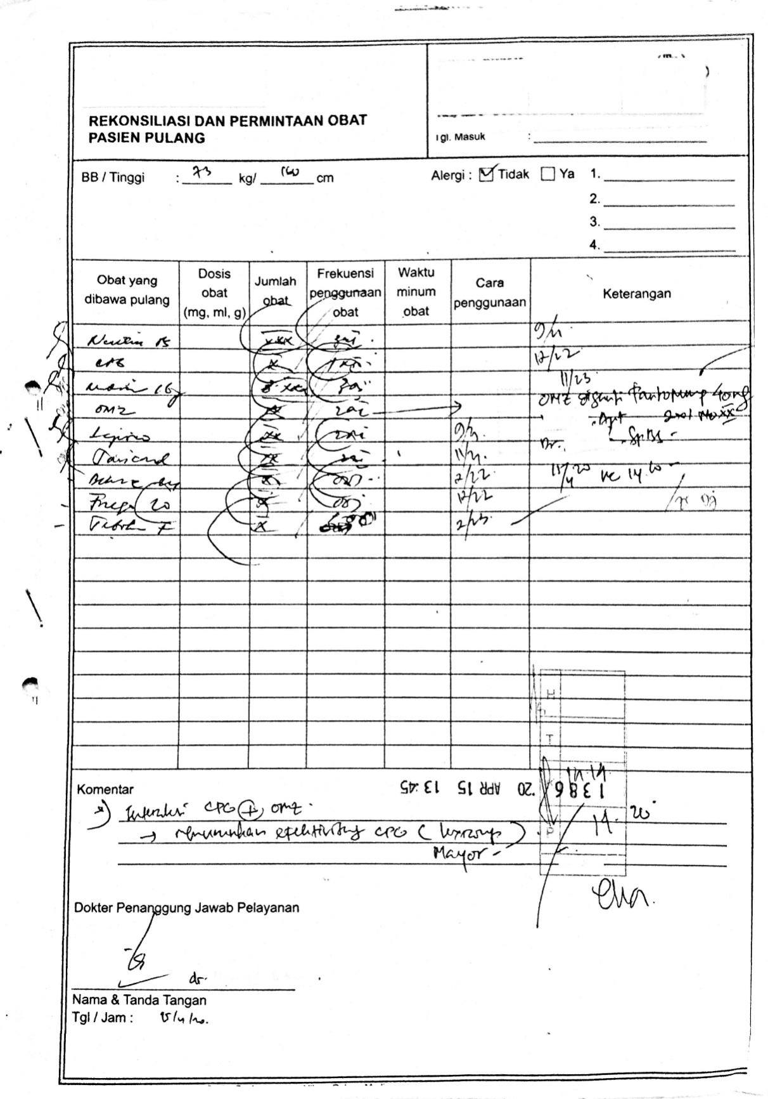
LAMPIRAN
Resep obat racikan rawat inap pasien pulang di RS X
